Automatizační cvičení

|  |  |  |  |  |
| --- | --- | --- | --- | --- |
| **A4** | 304. PLC s OP – Regulace rychlosti proudění vzduchu | | | |
| Tenk Jakub | |  | 1/7 | Známka: |
| 9. 2. 2022 | | 16. 2. 2022 |  | Odevzdáno: |

Zadání:

Navrhněte program pro regulaci rychlosti proudění. Snímač rychlosti proudění kalibrujte pomocí anemometru. Regulační obvod ovládejte pomocí operátorského panelu (dále jen OP). Při řešení použijte jazyk GRAFCET (viz Návod k jazyku Grafcet PL7 Junior). Kalibraci proveďte pro 0,3 m/s.

Postup:

1. Propojení OP s PC
2. Nastavení OP skrze program XBT-L1000 a následné nahrání programu do OP
3. Propojení OP s PLC a PC s PLC
4. Sestavení programu v programovacím jazyce Grafcet
5. Kompilace a nahrání programu do PLC
6. Otestování a následné odladění.

Konfigurace PLC typu TSX 3722 V3.0:

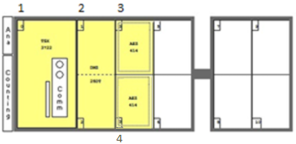

|  |  |
| --- | --- |
| Použité moduly v PLC | |
| 1 | TSX 3722 V3.0 |
| 2 | TSX DMZ 28DR (16l 24VDC+12Q REL TBLK) |
| 3 | TSX AEZ 414 (4 16 BITS DIFF.ANAL.INP.) - kanál 3, range 0÷10 V, filtr 1 |
| 4 | TSX ASZ 200 (2 ANALOG OUTPUTS) - kanál 0, range 4÷20 mA |

Konfigurace OP typu XBT-H021010:

|  |  |  |
| --- | --- | --- |
| Nastavení funkcí (proměnných) panelu | | |
| n + 0 | Function keys | XBT -> PC |
| n + 1 | Number of page to be processed | XBT <-> PLC |
| n + 2 | LEDs command | XBT <- PLC |

Stránky OP:

|  |  |
| --- | --- |
| Page 1 | F1=Kalibr F2=Rucni |
| F3=Regulace |
| Page 2 | Kalibrace w = %MW0 |
| F1 = + F2= - F4=Zpet |
| Page 3 | Rucni ovl. F1=ZAP |
| F2=VYP F4=Zpet |
| Page 4 | Regulace |
| F4 = Zpet Y = %MW3 |

Tabulka ostatních použitých prvků:

|  |  |  |  |  |
| --- | --- | --- | --- | --- |
| Vstup | Význam |  | Výstup | Význam |
| %IW3.2 | Analog. vstup (snímač proudění) | %QW4.1 | Analog. výstup (měnič motoru) |
| Časovač | Význam |  |  |
| %TM0 | Typ TON, 50ms |  |  |  |
| %TM1 | Typ TON, 50ms |  |  |  |
| Paměť | Význam |  | | |
| %MW0 | Pomocná paměť |
| %MW1 |
| %MW2 |
| %MW3 |
| %M0 |
| %M1 |

Schéma zapojení pracoviště (situační / ideové schéma):

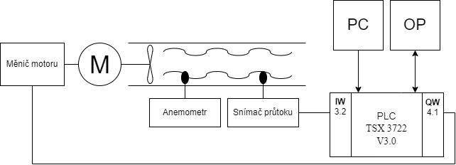

Výpis programu Grafcet:

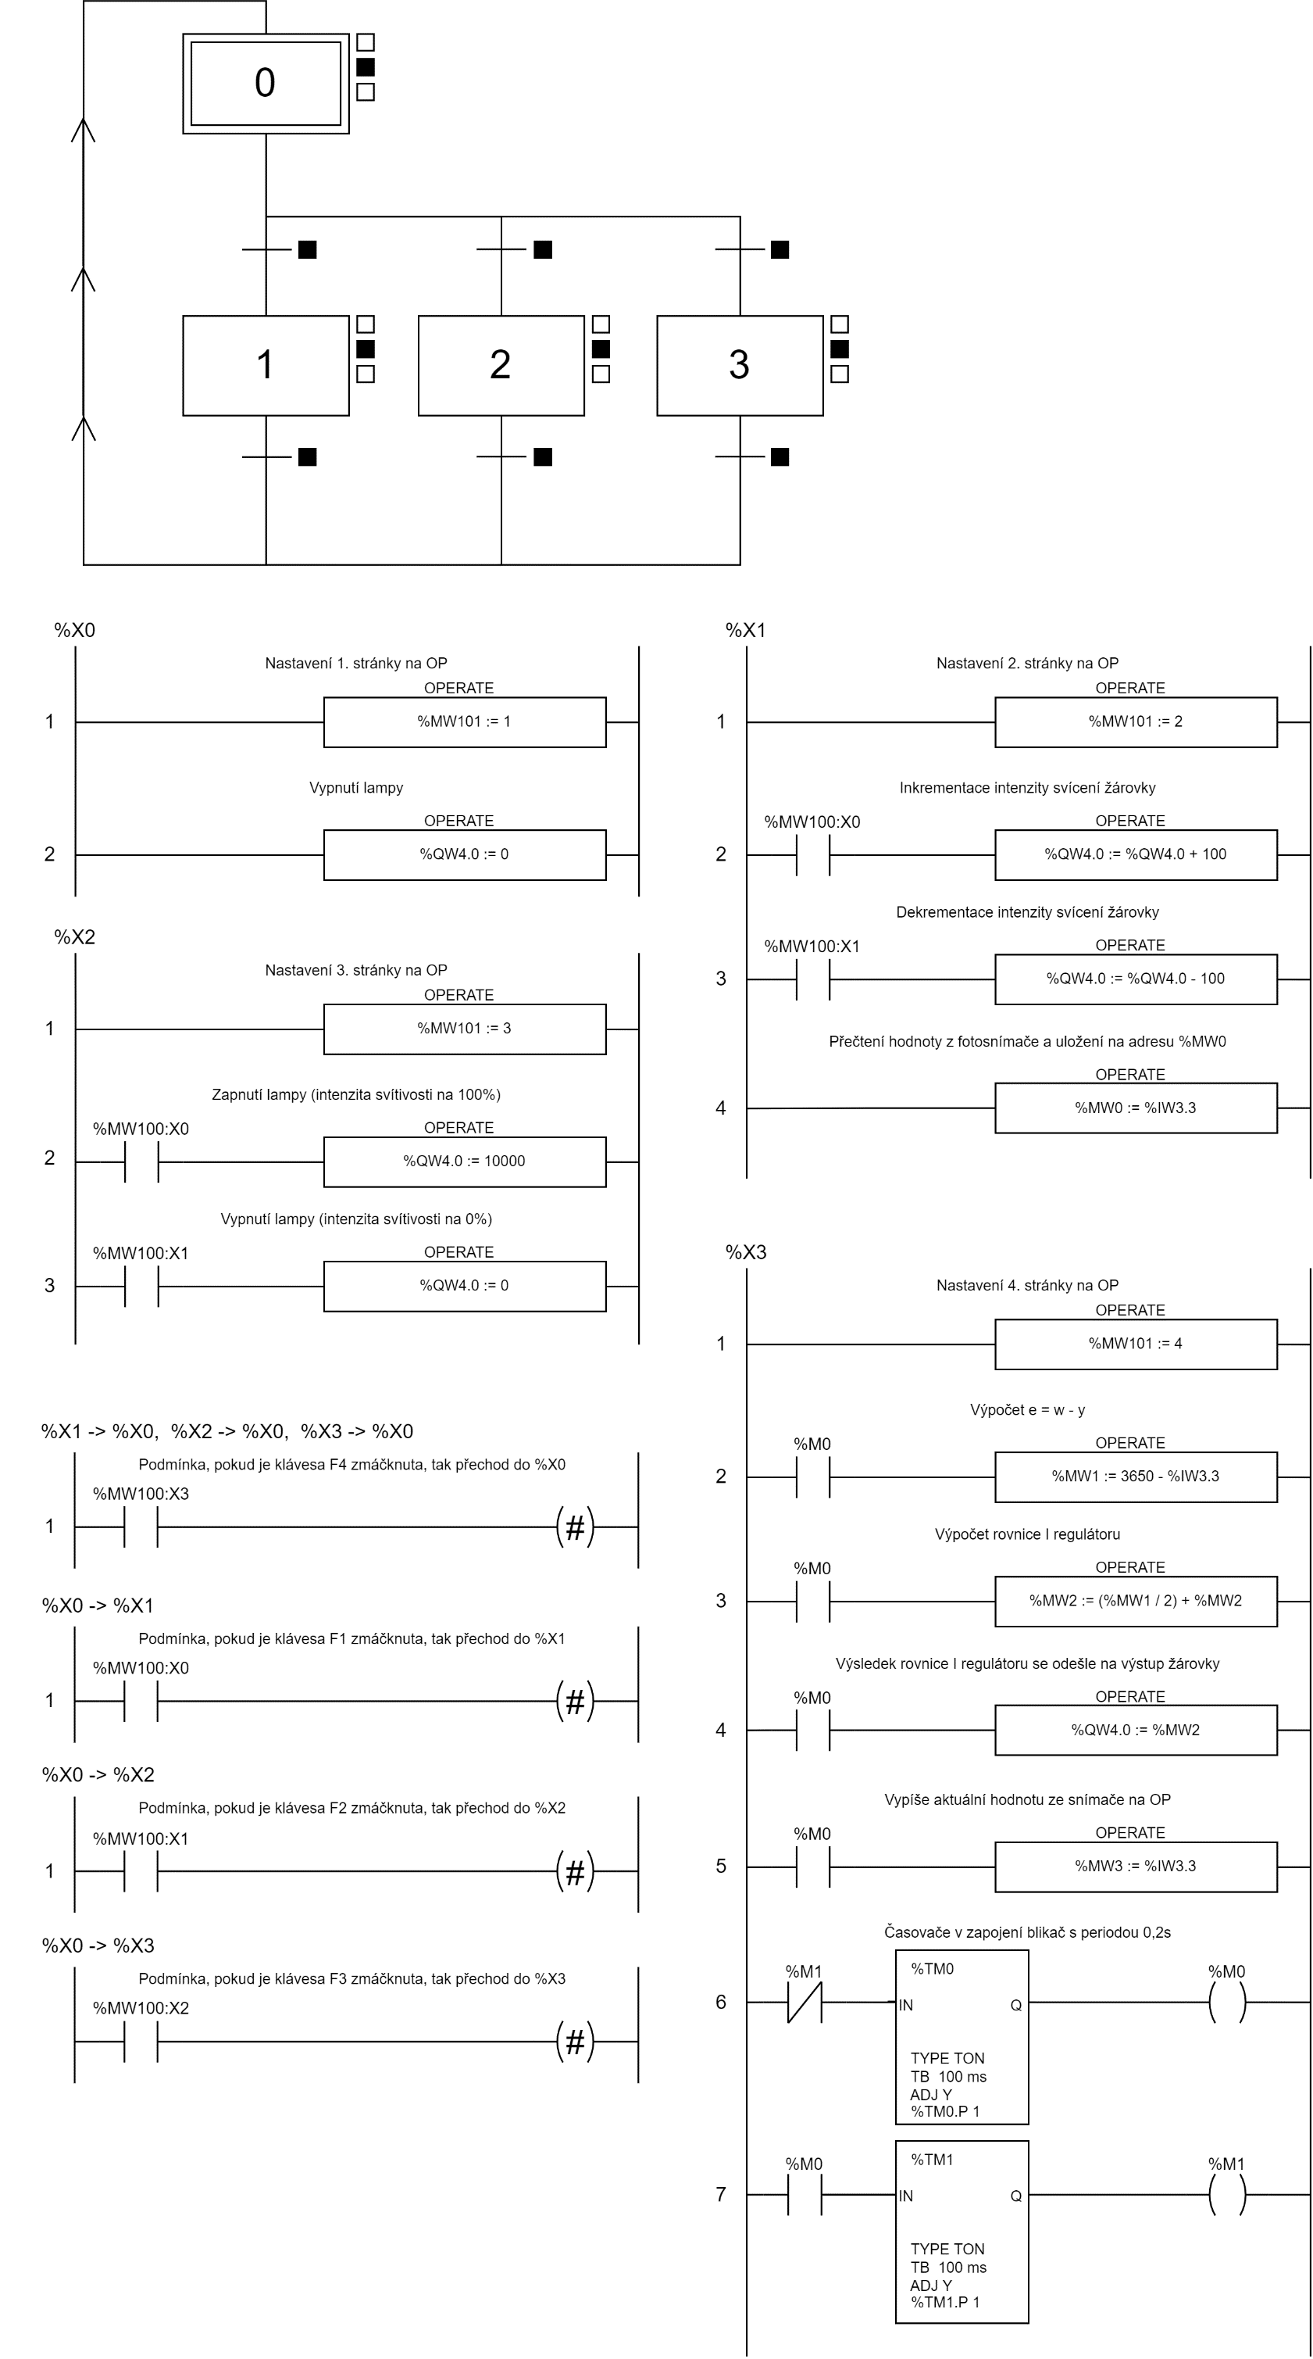

Výpis programu LD:

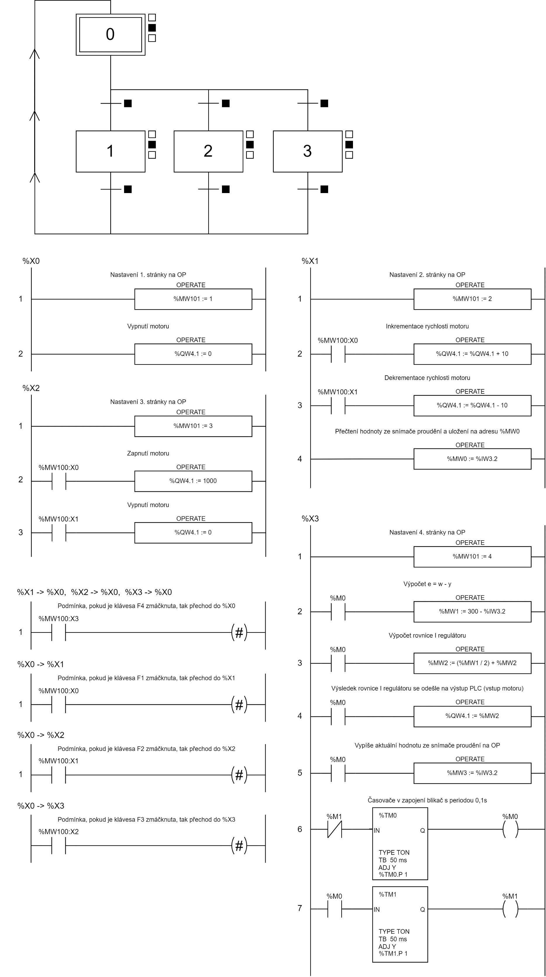

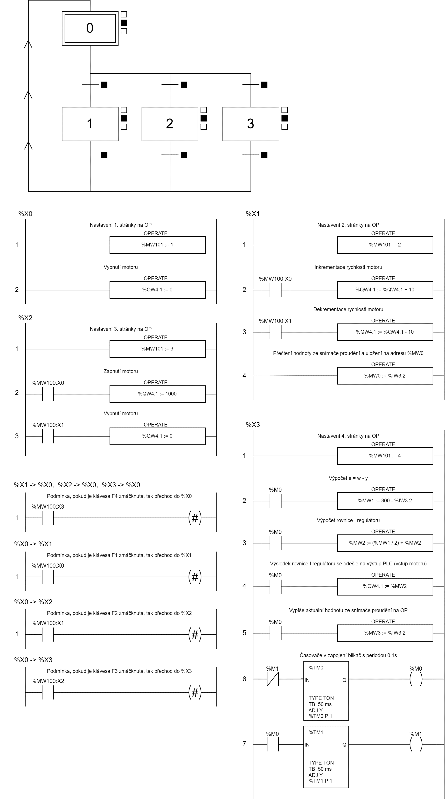

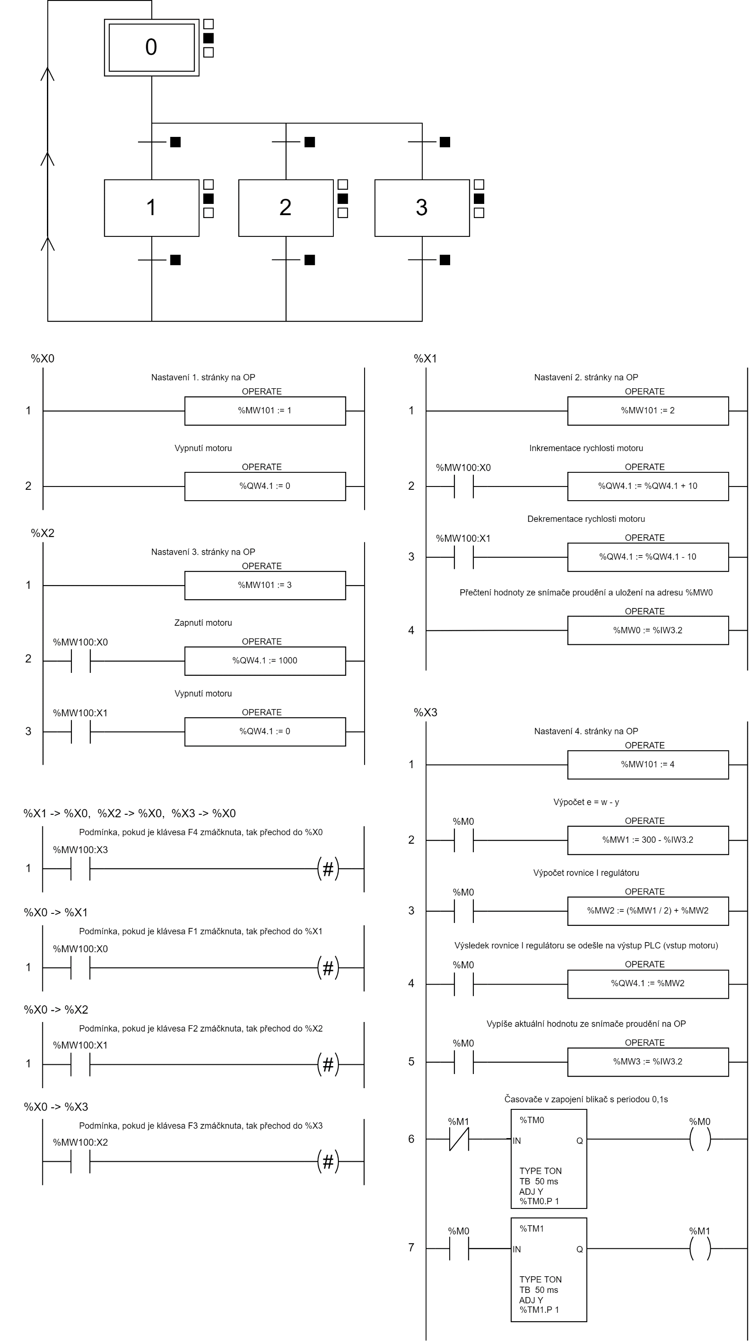

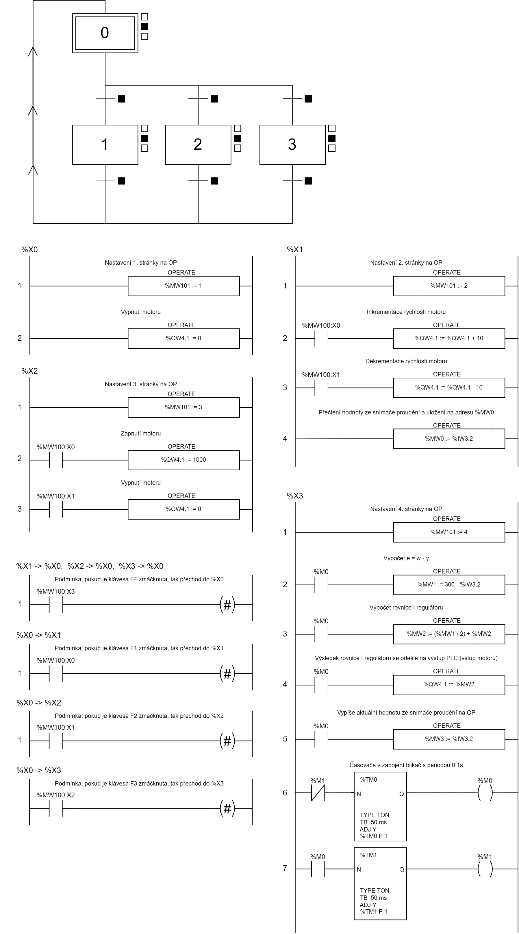

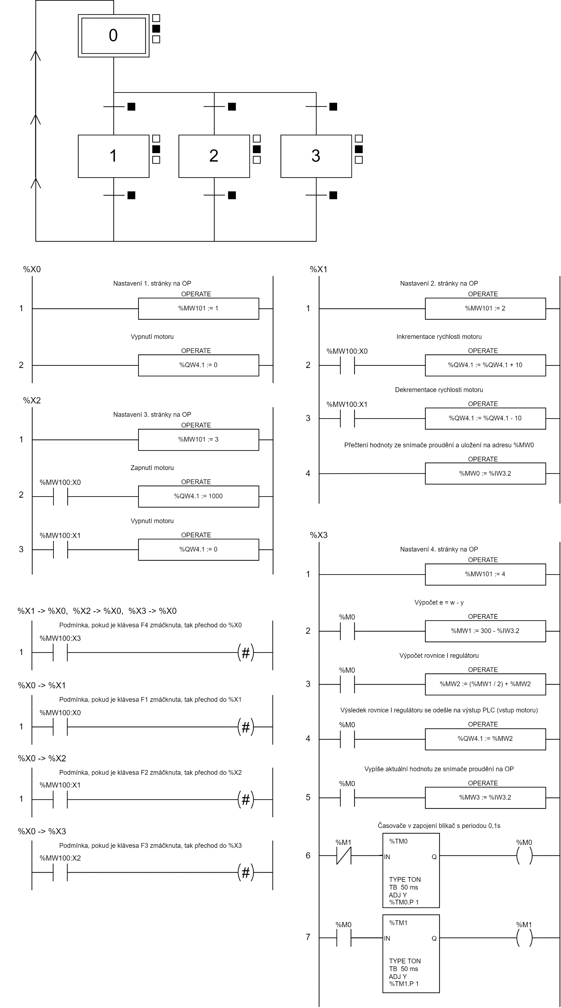

Graf regulačního pochodu:

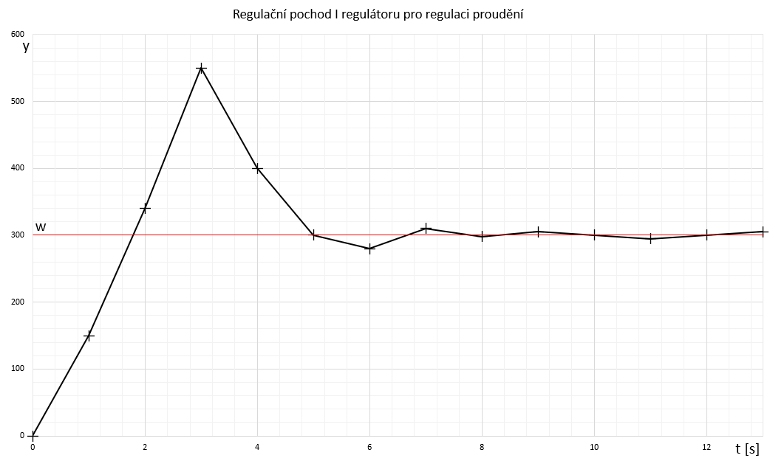

Závěr:

Program funguje dle zadání. Při realizaci programu jsem použil rovnici I regulátoru, protože tato rovnice je pro regulaci proudění doporučená. Regulační pochod jsem pomocí osciloskopu nestihnul změřit, tak jsem si v Excelu zvolil vhodné hodnoty podle toho, jak jsem viděl regulaci v hodině. Dle regulačního pochodu mohu říct, že rychlost regulace pro naše podmínky je dostačující a přesnost je dobrá až po 8 sekundách.